- ПОСЕБНЕ НАПОМЕНЕ, НАЧИН ИСПОРУКЕ, ПРИЈЕМ, ГАРАНТНИ РОК И РЕКЛАМАЦИЈА, АМБАЛАЖА И НАЧИН ПАКОВАЊА

- ОПИС ДОБАРА
    - Понуђена добра по квалитету морају у потпуности одговарати прописима о квалитету, стандардима и техничким спецификацијама.
    - Средства која су предмет набавке морају бити нова, неотпакована, обележена и некоришћена што понуђач доказује оригиналном произвођачком спецификацијом.
- НАЧИН ИСПОРУКЕ
    - Испоруку уговорених добара до крајњег примаоца врши продавац сопственим превозом и о свом трошку.
- Врсту превоза одређује продавац.
- Испорука се сматра извршеном даном предаје добара примаоцу, што се доказује овереном отпремницом коју је потписало лице или комисија за пријем крајњег примаоца.
- КВАЛИТАТИВНИ И КВАНТИТАТИВНИ ПРИЈЕМ
- Квалитативни и квантитативни пријем врше комисијa крајњег примаоца.
- Добављач је у обавези да приликом испоруке достави документа о квалитету добара или декларације произвођача за техничке карактеристике добара, потврде о усаглашености или документа из којих се може недвосмислено утврдити да су уговорена и испоручена добра по свему у складу са захтеваном техничком спецификацијом добара.
- Квалитативни и квантитативни пријем добара вршиће се прегледом документације, визуелном контролом, бројањем и појединачним прегледом сваког добра, у месту испоруке-складишту крајњег примаоца.
- Комисија за квалитативни и квантитавни пријем након извршеног пријема добара сачињава комисијски записник о квалитативном и кванитативном пријему добара у потребном броју примерака.
- Комисија за квалитативни и квантитавни пријем предаје Добављачу по 2 (два) примерка Записника о квалитативном и кванитативном пријему добара (за исплатну документацију и евиденцију Добављача). Уколико није могуће израдити и оверити записник одмах по пријему, крајњи примаоц је дужан да, у року од 3 (три) дана од дана пријема, достави Добављачу оверене примерке записника о квалитативном и кванитативном пријему добара.
- Уколико Комисија за квалитативни и квантитавни пријем, контролом утврди било каква неслагања са техничким спецификацијама и отпремницом, у количини, оштећења на испорученим добрима, квалитативни недостаци и недостаци у пратећој документацији, пријем се неће вршити. Комисија за пријем ће записнички констатовати примедбе уочене током квалитативног и квантитативног пријема и један примерак предати Добављачу. Евентуалне спорове у погледу количине, оштећења и других недостатака по записницима крајњих примаоца, Добављач ће решавати непосредно са крајњим примаоцем.
- Уколико Добављач није сагласан са налазом комисије при квалитативном пријему може захтевати поновни комисијски квалитативни пријем. Исти врши мешовита комисија коју сачињавају два члана Добављача, два члана Наручиоца и један неутрални члан (стручно лице из те области), којег споразумно одређују Добављач и Наручилац. Мешовита комисија има задатак да потврди или демантује првобитни налаз квалитативног пријема и не може да доноси било какве одлуке које су у супротности са Уговором. Трошкове поновљеног комисијског пријема сносиће страна чији су налази оспорени. Налаз мешовите комисије је коначан.
- Комисија неће вршити пријем оштећених, неупакованих добара или добара која не задовољавају све тражене техничке карактеристике, те ће се сматрати да исте Добављач није испоручио.
- Добра за која није извршен квалитативни и/или квантитативни пријем се стављају на располагање Добављачу и сматраће се да исте Добављач није испоручио.
- Добављач је у обавези да отклони недостатаке или да испоручи нова условна добра у року од 10 (десет) дана и да понови процедуру за пријем.
- Уколико се поновљени пријем догоди након истека крајњег рока за испоруку Добављач неће бити ослобођен обавезе плаћања уговорне казне.
- Сви трошкови везани за поновљени квалитативни и квантитативни пријем добара падају на терет Добављача.
- Уколико из било којих разлога Комисија за пријем не изврши пријем у уговореном року, крајњи примаоц о томе писаним путем обавештавају Добављача и Наручиоца, са образложењем, а Добављачу се продужава рок испоруке за број дана кашњења.
- Након извршења пријема, Комисија за квалитативни и квантитативни пријем или овлашћена лица Крајњих примаоца потписује и оверава отпремницу Добављача у најмање 2 (два) примерка (који су потребни за исплатну документацију).
- ГАРАНТНИ РОК И РЕКЛАМАЦИЈА
  - Гарантни рок за добра је најмање 24 месеца.
  - Гарантни рок почиње да тече од дана испоруке уговорених добара.
  - У случају да се на месту пријема констатује одступање у количини продавац је у обавези да недостајуће количине испоручи у најкраћем року, а најдуже у року од 10 радних дана.
  - У случају да се на месту пријема констатују оштећења на испорученим добрима, продавац је у обавези да у најкраћем року, а најдуже у року од 10 радних дана испоручи исправна добра.
  - Примаоц ће у случају накнадних евентуалних недостатака у квалитету, количини и очигледних грешака као и испољавања скривених мана (све оно што није било могуће утврдити у редовном поступку контроле квалитета) или рекламације било које врсте у почетној фази употребе добара и у периоду гарантног рока за сваки утврђени недостатак о чему ће сачинити комисијски записник који ће доставити продавцу са захтевом за отклањање недостатка производа код којих је дошло до одступања у квалитету односно квантитету - рекламацију. Продавац је у обавези да о свом трошку приступи решавању рекламације-квара најкасније у року од 48 часа од пријема писане рекламације. Рок за решавање рекламације у гарантном року је највише 15 дана од дана пријема писане рекламације крајњег примаоца.
Уколико се у току гарантног рока догоди застој дужи од 15 дана, добављач је дужан да продужи гарантни рок гарантни рок за дужину периода застоја.
  - У случају да добављач не отклони недостатке утврђене у напред наведним роковима, у обавези је да у року од 30 дана од добијања писаног захтева, испоручи о свом трошку друга исправана добра. Квалитативни и квантитативни пријем нових добара врши се по напред описаној процедури.
- АМБАЛАЖА И НАЧИН ПАКОВАЊА:
  - Трошкове амбалаже сноси продавац и амбалажа се не враћа.
  - Индивидуална амбалажа мора да садржи декларацију са свим неопходним подацима и да буде адекватна за свако уговорено добро.
  - Паковање добара врши се на начин који обезбеђује да се средства не оштећују приликом транспорта и чувања и да не угрожавају животну средину.

- ТЕХНИЧКЕ СПЕЦИФИКАЦИЈЕ
- Фрижидер - расхладна витрина:
- самостојећа расхладна витрина намењена искључиво за чување вина;
- капацитет: минимално 110 флаша вина од 0,75 l;
- статичко хлађење;
- поседује дигиталну контролну таблу и дисплеј за очитавање податка;
- боја спољашности: црна;
- унутрашњост са лед осветљењем;
- врата су са двослојним каљеним стаклом, која поседују заштиту од УВ зрака;
- врата имају могућност закључавања;
- у унутрашњости има 5 челичних жичаних полица намењених за винске флаше;
- опсег температуре: +5ºС до +18ºС;
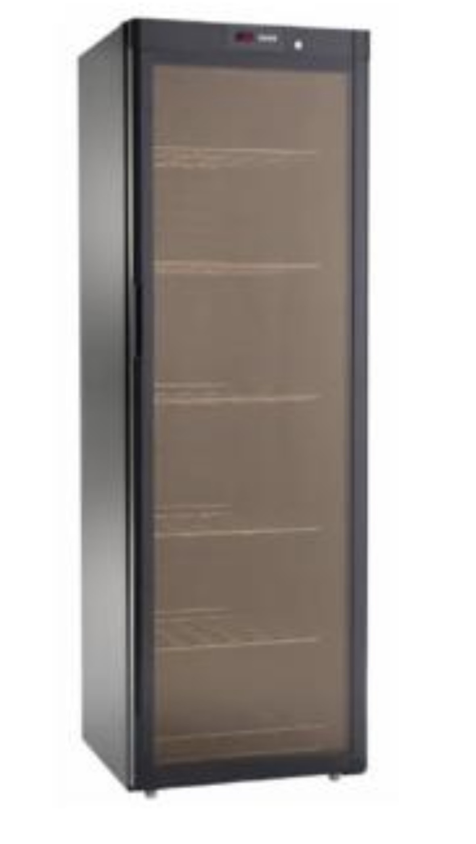
Слика: приближан изглед
- Фрижидер са стакленим вратима:
- Самостојећи фрижидер за пиће са стакленим вратима;
- капацитет: 450-480 лименки за сок од 0,33 l или 230-250 PET амбалаже од 0,5 l;
- вентилационо хлађење;
- поседује дисплеј за очитавање податка;
- боја спољашности: црна;
- унутрашњост са лед осветљењем;
- врата су са дуплим каљеним стаклом;
- врата имају могућност закључавања;
- у унутрашњости има 5 пет полица;
- опсег температуре: +1ºС до +10ºС;
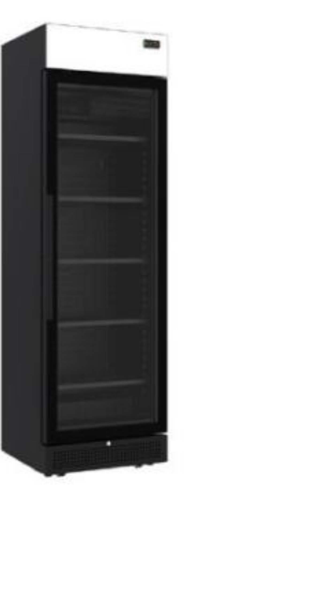
Слика: приближан изглед
- ОБРАСЦИ КОЈИ ЧИНЕ САСТАВНИ ДЕО ПОНУДЕ
Саставни део понуде чине следећи обрасци:
- Образац понуде;
- Образац структуре понуђене цене, са упутством како да се попуни;
- Образац изјаве о независној понуди;
- Образац изјаве понуђача о испуњености критеријума за избор привредног субјекта;
- Модел наруџбенице;
- Спецификација техничких карактеристика за добра која се нуде, односно марку, тип и техничке карактеристике, а према траженим техничким спецификацијама, слика или каталог.
- Образац трошкова припреме понуде – достављање овог обрасца није обавезно;

ОБРАЗАЦ ПОНУДЕ

Понуђач _____________________________________
Број понуде _____________________________________

На основу конкурсне документације и позива за подношење понуда за јавну набавку бр. 1.0984-815-2396/2025 - Фрижидери.

  - ПОНУДУ ДАЈЕМО: (обавезно заокружити)

а) самостално | б) са подизвођачем | в) заједничка понуда

Место и датум: Понуђач:
_________________ _______________________________
(штампано име и презиме одговорне особе)

М.П. _______________________________
(читак отисак печата) (потпис)

Напомена: Попунити податке о понуђачу, потписати и оверити печатом

1. ОПШТИ ПОДАЦИ О ПОНУЂАЧУ

НАЗИВ ПОНУЂАЧА:
АДРЕСА ПОНУЂАЧА:
Место и општина
МАТИЧНИ БРОЈ ПОНУЂАЧА:
ПОРЕСКИ ИДЕНТИФИКАЦИОНИ БРОЈ ПОНУЂАЧА (ПИБ):
ИМЕ ОСОБЕ ЗА КОНТАКТ:
ЕЛЕКТРОНСКА АДРЕСА ПОНУЂАЧА (e-mail):
ТЕЛЕФОН:
ТЕЛЕФАКС:
БРОЈ РАЧУНА ПОНУЂАЧА И НАЗИВ БАНКЕ:

ЛИЦЕ ОВЛАШЋЕНО ЗА ПОТПИСИВАЊЕ УГОВОРА:
(име, презиме и функција одговорног лица)

Место и датум: Понуђач:
_________________ _______________________________
(штампано име и презиме одговорне особе)

М.П. _______________________________

(читак отисак печата)

Напомена: Попунити податке о понуђачу, потписати и оверити печатом

2. ОПИС ПРЕДМЕТА НАБАВКЕ

Р. бр. | НАЗИВ ДОБРА | Јед.  мере | Коли-чина | Цена по јед. мере  (без ПДВ) | Укупна цена (без ПДВ)
1. | Фрижидер - расхладна витрина | ком | 1
2. | Фрижидер са стакленим вратима | ком | 2
Укупна вредност понуде без ПДВ у динарима
Стопа ПДВ у %
Вредност ПДВ у динарима
Укупна вредност понуде са ПДВ у динарима
Понуда важи најмање 60 дана, од дана отварања понуде.
Рок плаћања 45 (четрдесетпет) дана од дана постављања на Систем електронских фактура (СЕФ).
Рок испоруке је __________ дана (не може бити дужи од 30 дана) од дана издавања наруџбенице.
Место испоруке је касарана „Дедиње“ Београд, ВП 2287 Београд.
Гарантни рок је ____________ месеци (не можи бити краћи од 24 месеца).

Место и датум: Понуђач:
_________________ _______________________________
(штампано име и презиме одговорне особе)

М.П. _______________________________
(читак отисак печата) (потпис)

Напомене: Образац понуде понуђач мора да попуни, овери печатом и потпише, чиме потврђује да су тачни подаци који су у обрасцу понуде наведени.

ОБРАЗАЦ СТРУКТУРЕ ПОНУЂЕНЕ ЦЕНЕ СА УПУТСТВОМ КАКО ДА СЕ ПОПУНИ

Ред. бр. | Назив добра | Коли-чина | Јединична цена  без ПДВ-а | Јединична цена са ПДВ-ом | Укупна цена без ПДВ-а | Укупна цена са ПДВ-ом | Произвођач, марка и тип понуђеног добра
1 | 2 | 3 | 4 | 5 | 6  (3х4) | 7  (3х5) | 8
1. | Фрижидер - расхладна витрина | 1
2. | Фрижидер са стакленим вратима | 2
УКУПНО:

Место и датум: Понуђач:
_________________ _______________________________
(штампано име и презиме одговорне особе)

М.П. _______________________________
(читак отисак печата) (потпис)

Понуђач треба да попуни образац структуре цене на следећи начин:
У колону 4 - уписати колико износи јединачна цена без ПДВ-а
У колони 5 - уписати колико износи јединачна цена са ПДВ-ом
У колону 6 – уписати укупну цену без ПДВ-а и то тако што се помножи јединична цена
без ПДВ-а (наведену у колони 4.) са траженом количином (која је наведена у
колони 3). На крају уписати укупну цену добра без ПДВ-а.
У колони 7 - уписати укупну цену са ПДВ-ом и то тако што се помножи јединична цена са ПДВ-ом (наведена у колони 5.) са траженом количином (која је наведена у колони 3). На крају уписати укупну цену добра са ПДВ-ом.
У колони 8 – уписати назив произвођача, марку и тип понуђеног добра.

При попуњавању обрасца водити рачуна да збир попуњених ставки структуре цене даје тачну вредност из колона 6 и 7 овог обрасца. Такође, водити рачуна да вредности исказане у овом обрасцу буду исте као вредности унете у Образац понуде.

Напомена: Попунити податке о понуђачу, потписати и оверити печатом

ОБРАЗАЦ ИЗЈАВЕ О НЕЗАВИСНОЈ ПОНУДИ

________________________________________________,
(назив понуђача)
даје:
ИЗЈАВУ
О НЕЗАВИСНОЈ ПОНУДИ

Под пуном материјалном и кривичном одговорношћу потврђујем да сам понуду у поступку јавне набавке 1.0984-815-2396/2025 - Фрижидери, поднео независно, без договора са другим понуђачима или заинтересованим лицима.

Место и датум: Понуђач:
_________________ _______________________________
(штампано име и презиме одговорне особе)

М.П. _______________________________
(читак отисак печата) (потпис)

Напомена: Изјава мора бити потписана од стране овлашћеног лица понуђача и оверена печатом.

ОБРАЗАЦ ИЗЈАВЕ ПОНУЂАЧА О ИСПУЊЕНОСТИ КРИТЕРИЈУМА ЗА ИЗБОР ПРИВРЕДНОГ СУБЈЕКТА

Под пуном материјалном и кривичном одговорношћу, као заступник понуђача, дајем следећу

И З Ј А В У

Понуђач _____________________________________________[навести назив понуђача] у поступку јавне набавке број 1.0984-815-2396/2025 - Фрижидери, испуњава све услове дефинисане овим позивом за предметну набавку, и то:
1) привредни субјект и његов законски заступник у периоду од претходних пет година од дана истека рока за подношење понуда, односно пријава није правноснажно осуђен, осим ако правноснажном пресудом није утврђен други период забране учешћа у поступку јавне набавке, за:
(1) кривично дело које је извршило као члан организоване криминалне групе и кривично дело удруживање ради вршења кривичних дела;
(2) кривично дело злоупотребe положаја одговорног лица, кривично дело злоупотребe у вези са јавном набавком, кривично дело примањa мита у обављању привредне делатности, кривично дело давањa мита у обављању привредне делатности, кривично дело злоупотребe службеног положаја, кривично дело трговинe утицајем, кривично дело примањa мита и кривично дело давањa мита, кривично дело преварe, кривично дело неоснованог добијања и коришћења кредита и друге погодности, кривично дело преваре у обављању привредне делатности и кривично дело пореске утаје, кривично дело тероризма, кривично дело јавног подстицања на извршење терористичких дела, кривично дело врбовања и обучавања за вршење терористичких дела и кривично дело терористичког удруживања, кривично дело прања новца, кривично дело финансирања тероризма, кривично дело трговине људима и кривично дело заснивања ропског односа и превоза лица у ропском односу;
2) привредни субјект је измирио доспеле порезе и доприносе за обавезно социјално осигурање или да му је обавезујућим споразумом или решењем, у складу са посебним прописом, одобрено одлагање плаћања дуга, укључујући све настале камате и новчане казне;
3) привредни субјект је у периоду од претходне две године од дана истека рока за подношење понуда, односно пријава, није повредио обавезе у области заштите животне средине, социјалног и радног права, укључујући колективне уговоре, а нарочито обавезу исплате уговорене зараде или других обавезних исплата, укључујући и обавезе у складу с одредбама међународних конвенција које су наведене у Прилогу 8. ЗЈН;
4) не постоји сукоб интереса, у смислу ЗЈН, који не може да се отклони другим мерама;
5) привредни субјект није покушао да изврши непримерен утицај на поступак одлучивања наручиоца или да дође до поверљивих података који би могли да му омогуће предност у поступку јавне набавке или је доставио обмањујуће податке који могу да утичу на одлуке које се тичу искључења привредног субјекта, избора привредног субјекта или доделе уговора.

Место и датум: Понуђач:
_________________ _______________________________
(штампано име и презиме одговорне особе)

М.П. _______________________________
(читак отисак печата) (потпис)

Напомена: Образац изјаве понуђач мора да попуни, потпише и овери печатом.
МОДЕЛ НАРУЏБЕНИЦЕ

ВОЈНА ПОШТА
бр. 1102
број ______ -____
__. ___. 2025. године
Београд

Наруџбеницу за
набавку добара, доставља-

На основу Одлуке о додели наруџбенице број __________ од __.__.2025. године у поступку ЈН број 1.0984-815-2396/2025 - Фрижидери., издаје се

Н А Р У Џ Б Е Н И Ц А
ПОДАЦИ О КОРИСНИКУ:
РЕПУБЛИКА СРБИЈА – МИНИСТАРСТВО ОДБРАНЕ - ВОЈСКА СРБИЈЕ – ВОЈНА ПОШТА 1102 Београд, ул. Незнаног јунака бр. 38, Београд
Матични број | 07093608
Шифра делатности | 75110
Текући рачун | 840-1620-21
ПИБ | 102116082
Телефон/факс | 011/3005-167

ПОДАЦИ О ДОБАВЉАЧУ:
(уписати назив понуђача)
Матични број
Шифра делатности
Текући рачун
ПИБ
Телефон/факс

- Потребно је да за потребе ВП 1102 Београд, испоручите добра која су предмет ЈН број број 1.0984-815-2396/2025 - Фрижидери., у складу са понудом број _________ од __________, према врсти, количини и цени из прилога наруџбенице.
- Укупна вредност наруџбенице је __________________ динара са ПДВ.
- Рок испоруке је _______________ дана, од дана пријема ове наруџбенице.
- Место испоруке је касарна је касарана „Дедиње“ Београд, ВП 2287 Београд.
- Квалитативни и квантитативни пријем добара извршиће комисија корисника.
- О термину испоруке обавестите нас писаним путем минимално пет дана пре реализације.
- Приликом реализације испоруке доставити отпремницу која мора да садржи следеће податке: број наруџбенице и број отпремног долумента, назив или војну пошту крајњег примаоца и место испоруке, датум испоруке и пријема, врсту, количину, и јединачну и укупну цену, са читко исписаним именом, презименом, чином и потписом лица или комисије која је извршила пријем добара која су предмет набавке.
- Записник о квалитативном и квантитативном пријему добара биће потписан и оверен од стране крајњег примаоца приликом пријема добара.
- Лице за контакт у ВП 1102 Београд: ____________________________________.
- Плаћање по фактури за испоручена добра вршиће ВП 1102 Београд преко РЦ МО, по конту економске класификације “5122” у року од 45 (четрдесетпет) дана рачунајући од дана издавања фактуре у Систему електронских фактура, у складу са одребама Закона о електронском фактурисању („Сл. гласник РС“ бр. 44/21, 129/21 и 138/22).
Добављач је у обавези да приликом уноса електронске фактуре у Систем електронских фактура, у исту унесе податак о броју ове наруџбенице и податак о троцифреној књиговодственој шифри “815” у поље ВТ – 10 – „buyer reference“ у XML облику фактуре или уношењем у поље „Интерни број за рутирање“, уколико електронску фактуру израђује директно у Систему електронских фактура.
У случају констатовања недостатака и неправилности у документацији за плаћање, фактура ће бити одбијена, а рок за плаћање тече од тренутка поновног, исправног регистровање фактуре и пратеће документације.
- Уколико Добављач закасни са испоруком добара, рачун ће бити умањен за 0,2% за сваки дан закашњења. Максимално умањење рачуна може бити највише 5% од укупне вредности добара испоручених са закашњењем.

Прилог: Врсте и количине уговорених добара.

Н А Ч Е Л Н И К
___________________

Умножено у ____ примерка,
и достављено:

Понуђач потврђује да је сагласан са моделом наруџбенице:

Место и датум: Понуђач:
_________________ _______________________________
(штампано име и презиме одговорне особе)

М.П. _______________________________
(читак отисак печата) (потпис)

Напомене: Образац модела наруџбенице понуђач мора да попуни, овери печатом и потпише, чиме потврђује да је сагласан са моделом наруџбенице. Подаци у моделу наруџбенице морају бити исти као у обрасцу понуде.

ОБРАЗАЦ ТРОШКОВА ПРИПРЕМЕ ПОНУДЕ

У складу са чланом 138. ЗЈН ("Сл. гласник РС" број 91/2019,) прилажемо структуру трошкова насталих приликом припреме понуде број __________________ од ___________.2025. године, у поступку јавне набавке број 1.0984-815-2396/2025 - Фрижидери.

Редни  број | ВРСТА ТРОШКОВА | ИЗНОС
1.
2.
3.
4.
5.
6.
УКУПНО динара:

(Навести врсту трошкова који су настали приликом припремања понуде)

Трошкове припремања и подношења понуде сноси искључиво понуђач и не може да тражи од наручиоца накнаду трошкова.
Изузетно од става 1. члана 138. ЗЈН, ако је поступак јавне набавке обустављен из разлога који су на страни наручиоца, Наручилац је дужан да понуђачу надокнади трошкове израде узорка или модела, ако су израђени у складу са техничким спецификацијама наручиоца и трошкове прибављања средстава обезбеђења, под условом да је понуђач тражио накнаду наведених трошкова у својој понуди.

Напомена: Достављање овог обрасца није обавезно.

